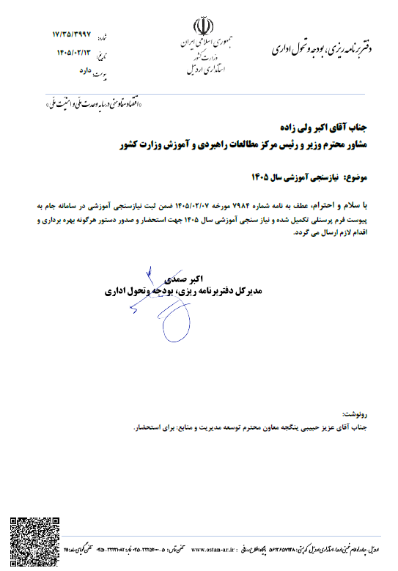

كد دوره | عنوان دوره | سطح 1 | تاريخ درخواست | سال اجرا
210071 | آزادی های سیاسی و اجتماعی در قانون اساسی 1 | استانداري اردبيل | 1404/12/09 | 1405
2210311 | آشنایی با تشریفات و مذاکرات سیاسی | استانداري اردبيل | 1404/12/09 | 1404
219266 | ICT و نقش آن در مدیریت روستائی | استانداري اردبيل | 1405/01/30 | 1405
2210311 | آشنایی با تشریفات و مذاکرات سیاسی | استانداري اردبيل | 1405/02/12 | 1405
340344 | آئین مدیریت (مدیر میانی و ارشد) | استانداري اردبيل | 1405/02/12 | 1405
220016 | آئین دادرسی مدنی | استانداري اردبيل | 1405/02/12 | 1405
340295 | آشنایی با روش ها و فنون کار با مدیران مافوق... | استانداري اردبيل | 1405/02/12 | 1405
1131063 | تاب آوری و انعطاف پذیری(عمومی) | استانداري اردبيل | 1405/02/12 | 1405
2220863 | سواد رسانه ای با تأکید بر سوادمجازی | استانداري اردبيل | 1405/02/12 | 1405
340291 | رویکردهای نوین مدیریت دولتی (مدیران میانی و ارشد) | استانداري اردبيل | 1405/02/12 | 1405
220015 | آئین دادرسی کیفری | استانداري اردبيل | 1405/02/12 | 1405
210071 | آزادی های سیاسی و اجتماعی در قانون اساسی 1 | استانداري اردبيل | 1405/02/12 | 1405
210062 | آئین مکاتبات اداری تخصصی | استانداري اردبيل | 1405/02/12 | 1405
1131068 | خودسازی و رشد معنوی | استانداري اردبيل | 1405/02/12 | 1405
2210191 | (Certified Cisco Network Associate (CCNA | استانداري اردبيل | 1405/02/12 | 1405
2210081 | آسیب‌های اجتماعی در ایران | استانداري اردبيل | 1405/02/12 | 1405
229013 | آشنایی با جرایم مطبوعاتی و آئین رسیدگی به آن ها | استانداري اردبيل | 1405/02/12 | 1405
2210395 | آشنایی با جریانات تکفیری تروریستی در ایران | استانداري اردبيل | 1405/02/12 | 1405
119115 | آشنایی با ده برنامه تحول اداری و شاخص های مرتبط... | استانداري اردبيل | 1405/02/12 | 1405
210070 | آداب دیپلماتیک | استانداري اردبيل | 1405/02/12 | 1405
2220927 | آسیب شناسی مدیریت منابع انسانی در بخش دولتی | استانداري اردبيل | 1405/02/12 | 1405
220020 | آئین نگارش و مکاتبات اداری | استانداري اردبيل | 1405/02/12 | 1405
210061 | آئین سخنرانی | استانداري اردبيل | 1405/02/12 | 1405
139087 | آسیب شناسی خانواده | استانداري اردبيل | 1405/02/12 | 1405
220353 | کارشناسان دفاتر ارزشیابی، بازرسی و رسیدگی به... | استانداري اردبيل | 1405/02/12 | 1405
1131064 | شفافیت و سلامت اداری(عمومی) | استانداري اردبيل | 1405/02/12 | 1405
1131062 | پاسخگویی و مسئولیت پذیری(عمومی) | استانداري اردبيل | 1405/02/12 | 1405
1131069 | آشنایی با تحول دیجیتال و دولت هوشمند(عمومی) | استانداري اردبيل | 1405/02/12 | 1405
2221000 | آشنایی با هوش مصنوعی و کاربرد آن در مدیریت... | استانداري اردبيل | 1405/02/12 | 1405
210199 | اصطلاحات سیاسی تخصصی و بین المللی | استانداري اردبيل | 1405/02/12 | 1405
2210628 | آشنایی با چشم انداز، اهداف، ماموریت ها و شرح... | استانداري اردبيل | 1405/02/12 | 1405
2220878 | آرشیو و مستندسازی در روابط عمومی | استانداري اردبيل | 1405/02/12 | 1405
2210499 | ارزیابی اقتصادی طرح های عمرانی (بازنگری) | استانداري اردبيل | 1405/02/12 | 1405
2210581 | آشنایی با رویکردها و ابزارهای تجزیه تحلیل اقتصادی | استانداري اردبيل | 1405/02/12 | 1405
2210298 | احزاب سیاسی 1 (جهان) | استانداري اردبيل | 1405/02/12 | 1405

